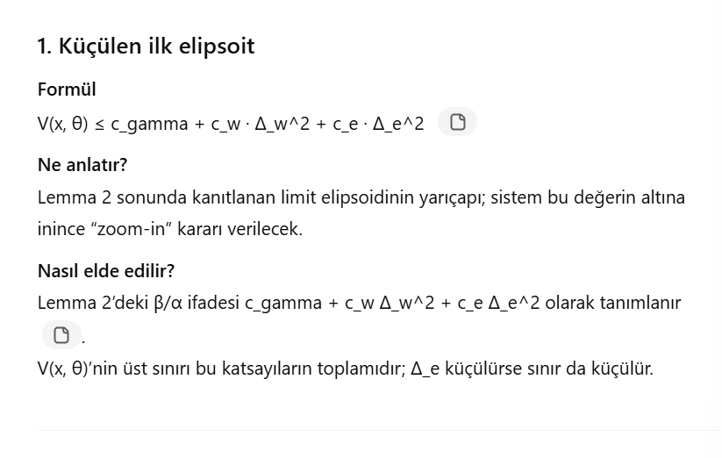

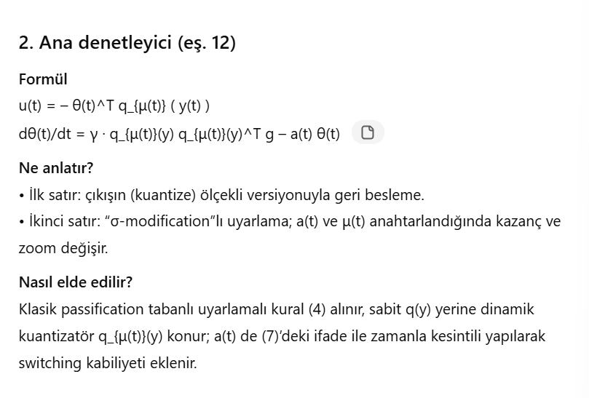

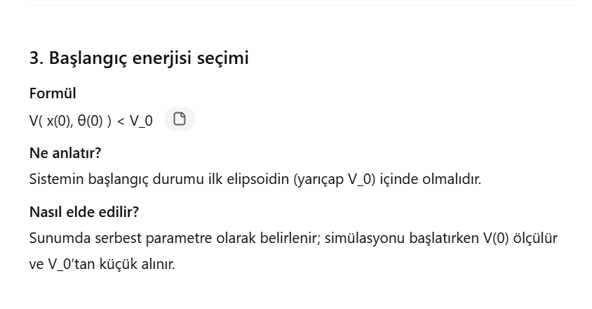

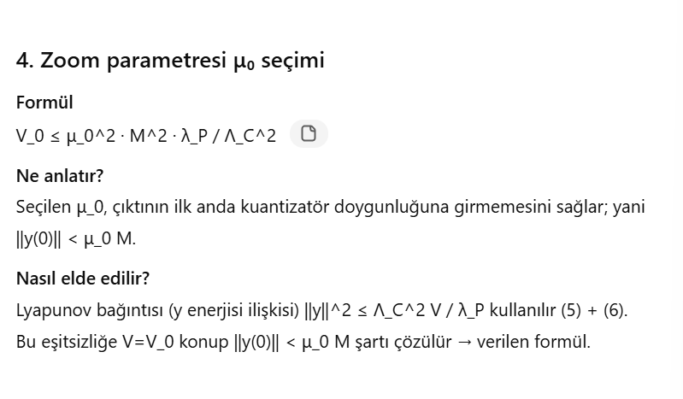

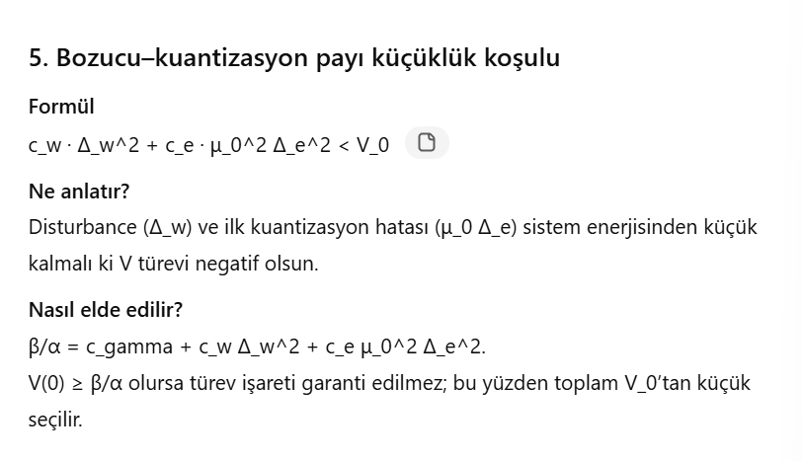

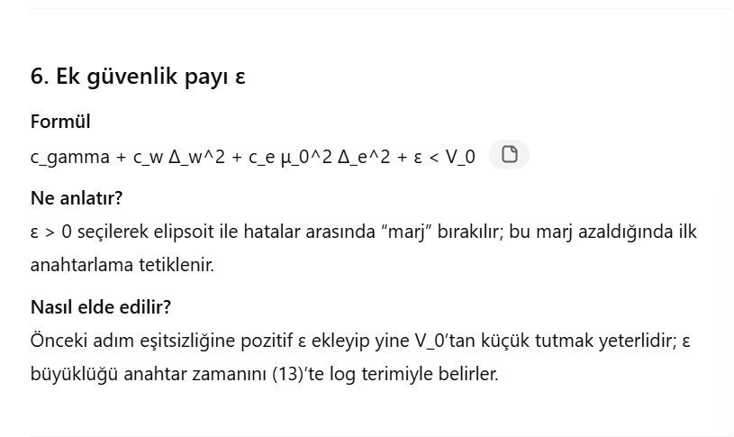

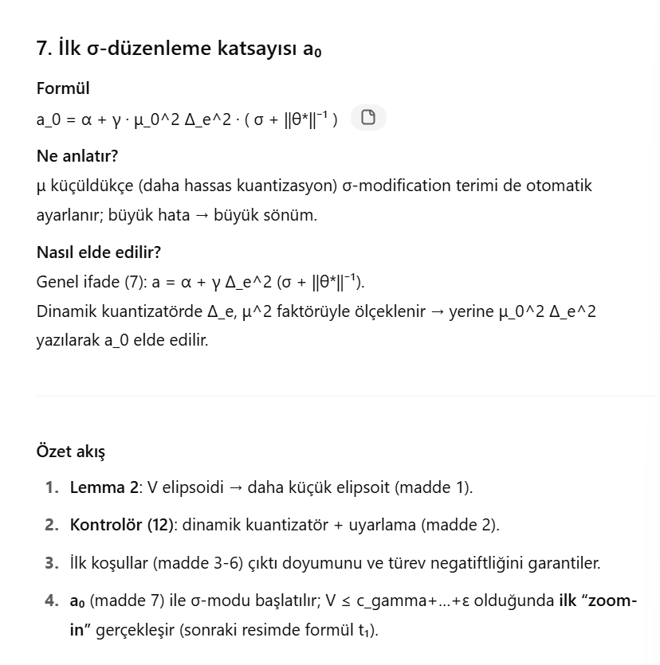

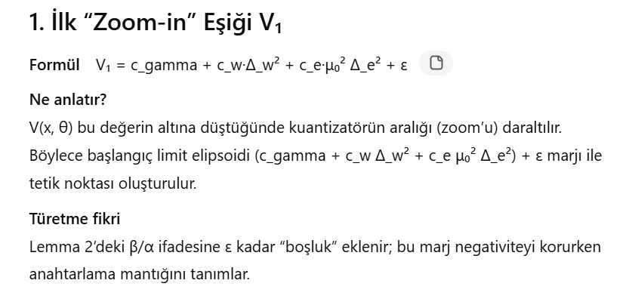

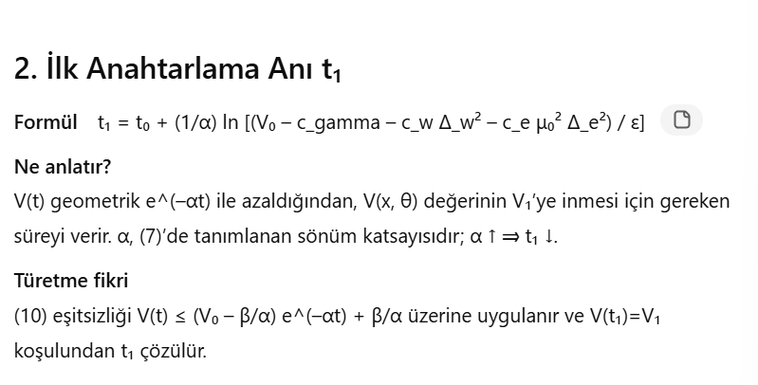

Anahtarlama Anı adımları:

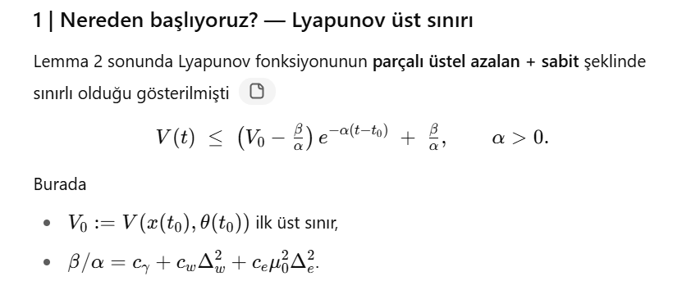

Lemma 2’de Lyapunov fonksiyonu parçalı üstel azalan/sabit olarak bulunmuş ve sınırlı olduğu belirtilmişti. Burada ilk üst sınırı temsil etmektedir.

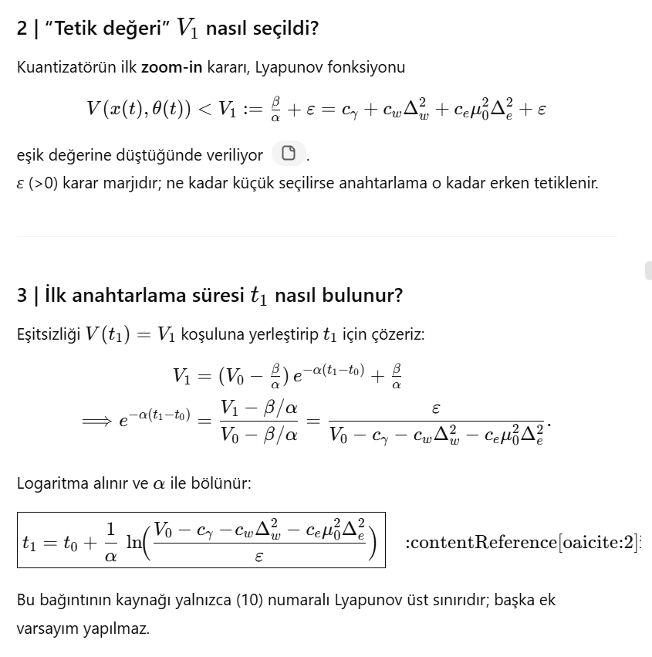

Buna göre tetikleme değeri seçilebilir. Lyapunov fonksiyonu aşağıdaki denklemdeki eşik değere düştüğünde, kuantizatörün ilk zoom-in kararı veriliyor.

Burada değeri ne kadar küçük seçilirse, anahtarlama o kadar erken tetiklenecektir.

İlk anahtarlama süresi, yerine konulması ile elde edilebilir.

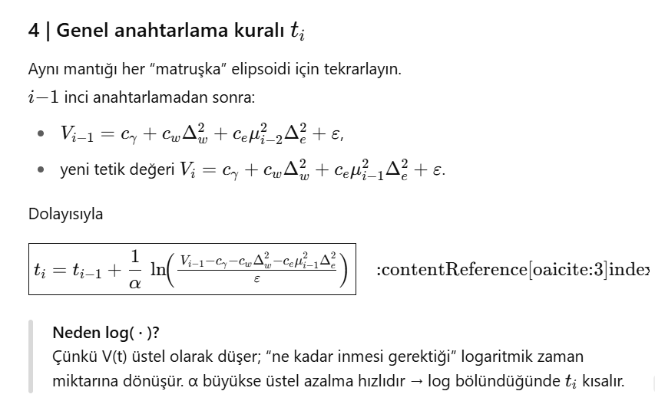

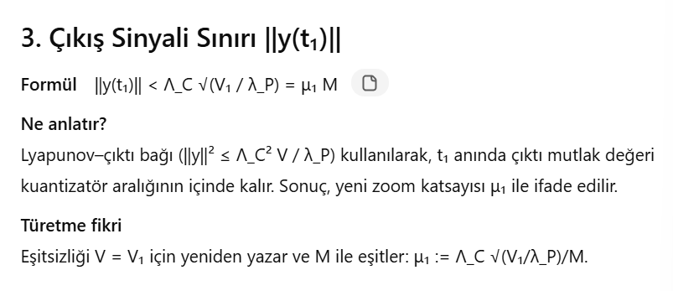

Lyapunov çıkış bağlantısı (çıkış sinyali sınırı) yukarıdaki formül ile gösterilir. Buradan yeni zoom katsayısı elde edilebilir. Buna göre, Zoom değeri, Lyapunov üst sınırının başlangıca oranına göre küçülüyor olarak gözlemlenmektedir.

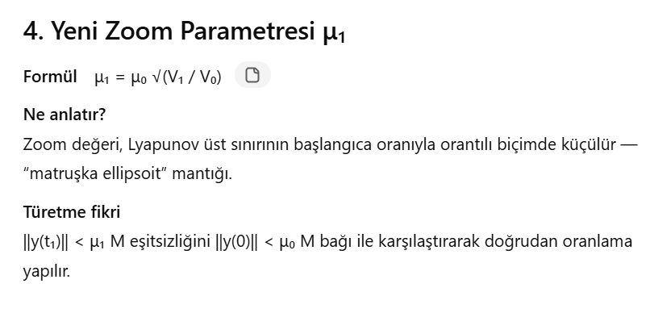

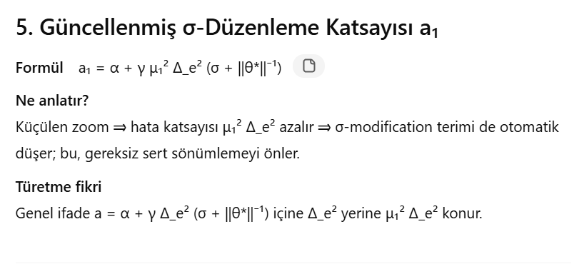

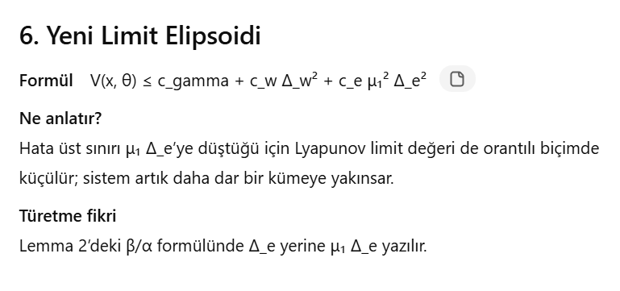

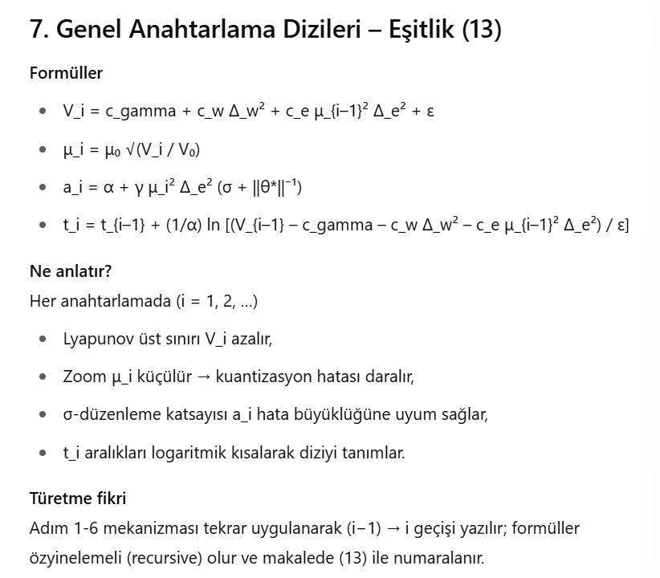

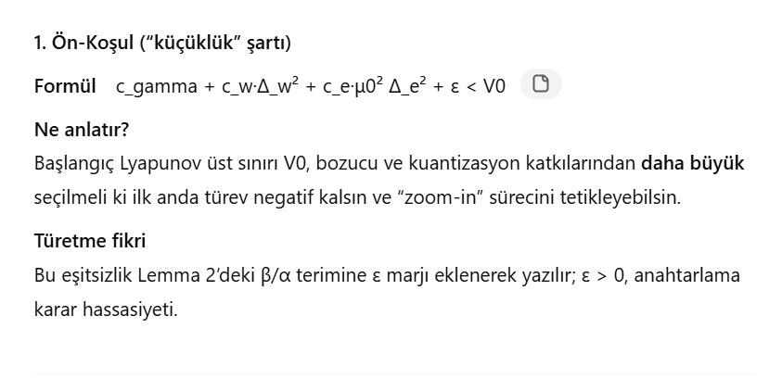

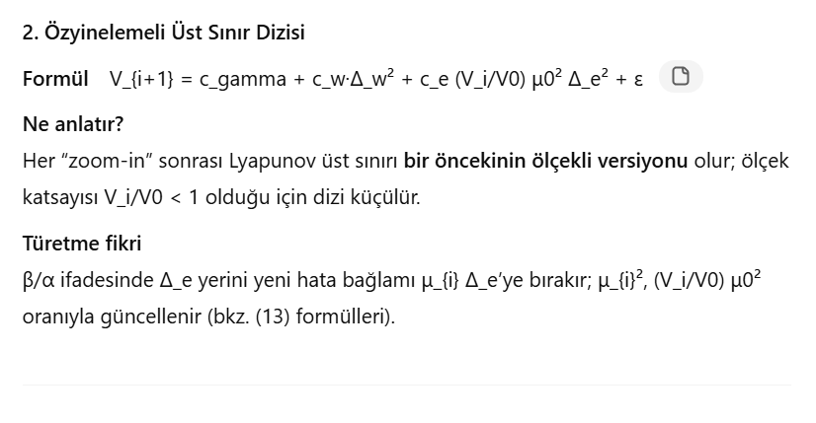

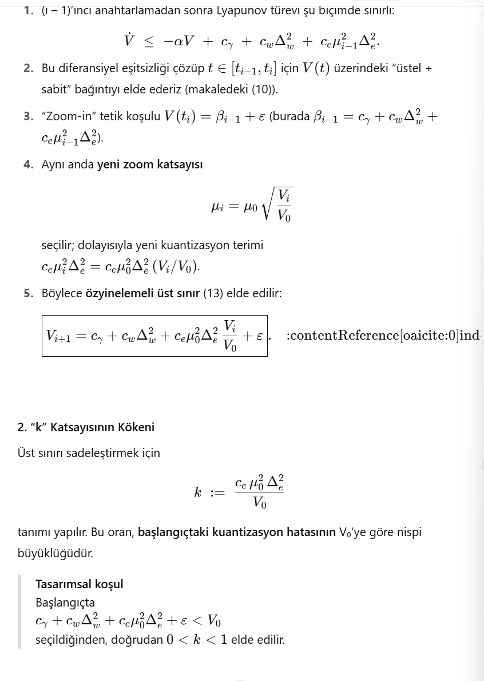

Öncelikle, elde edilen denklemlere göre özyinelemeli üst sınırın genelleştirilmiş formülü şu şekilde yazılabilir:

Burada terimi başlangıç kuantizasyon hatasının ’a göre nispi büyüklüğünü ifade eder. Başlangıçta eşitsizliği kabul edildiğinden, olarak tanımlanabilir. Bu durumda:

Olarak yazılabilir. Burada terimi harici tüm terimler sabit ve pozitiftir. Bu durumda i ile i+1 lyapunov üst sınırı arasındaki fark aşağıdaki gibi yazılmalıdır.

Burada k terimi, 1’den küçük olduğundan, Lyapunov üst sınırlarının arasındaki fark 0’dan küçük olacaktır.

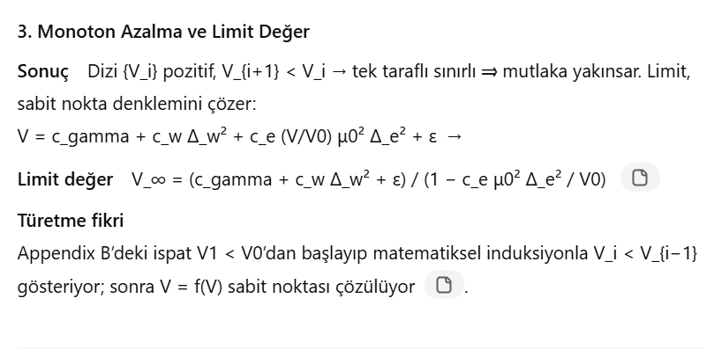

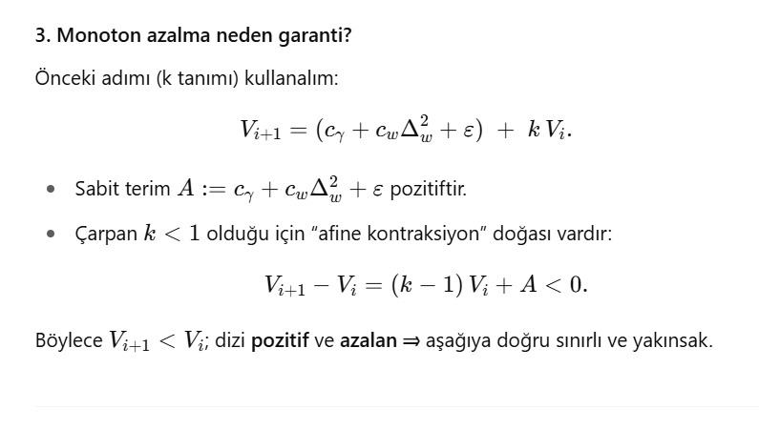

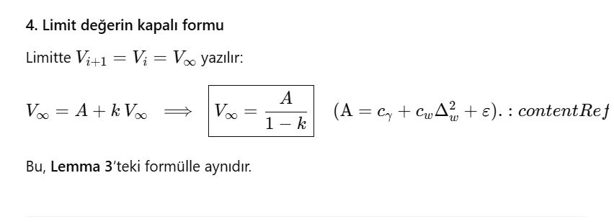

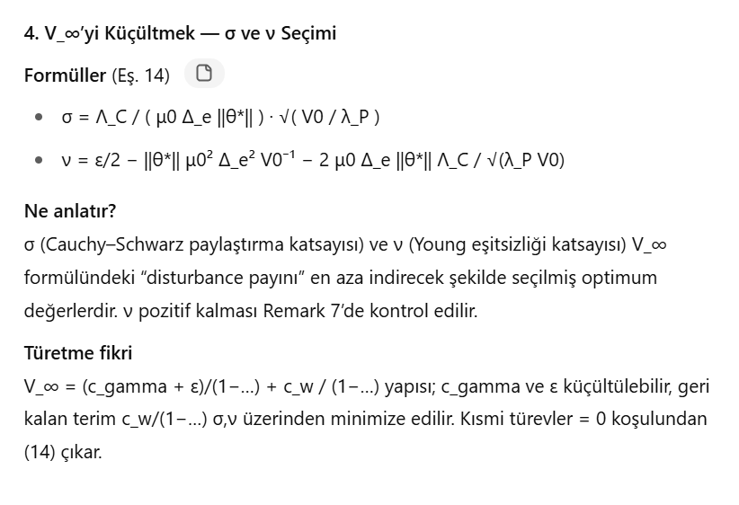

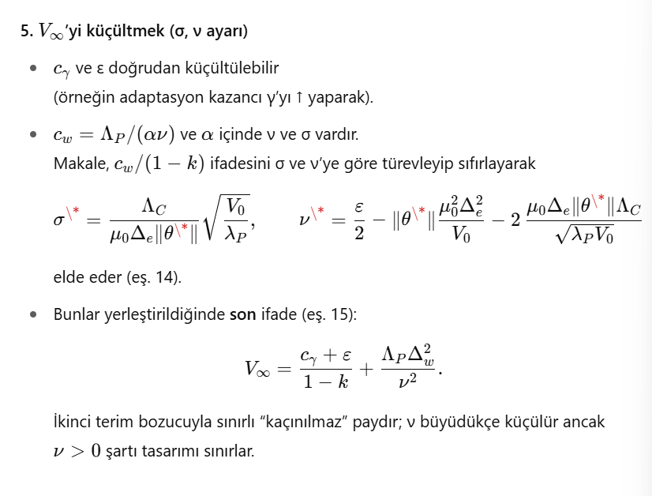

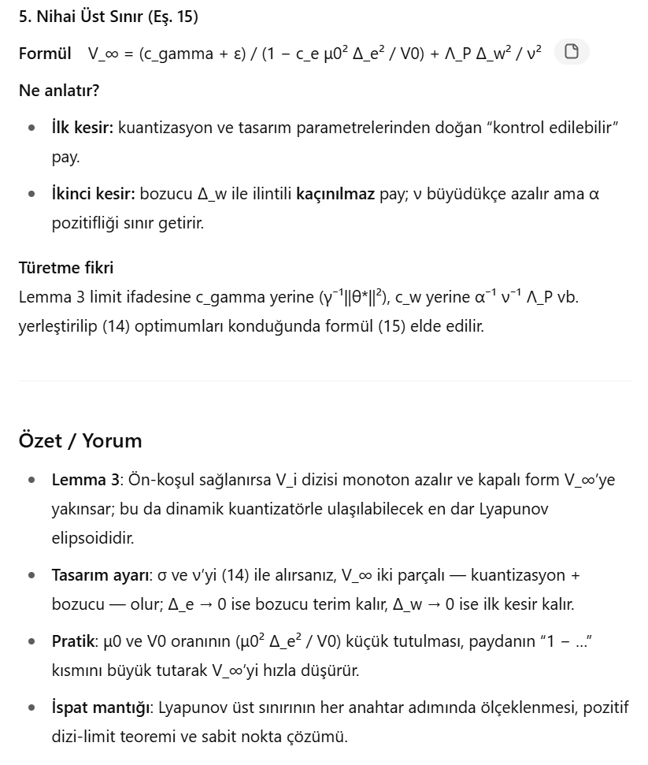

Remark 7:

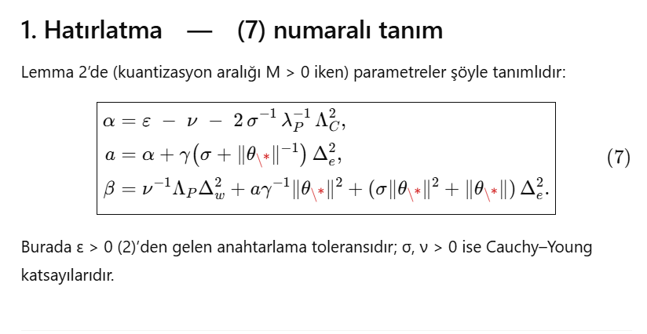

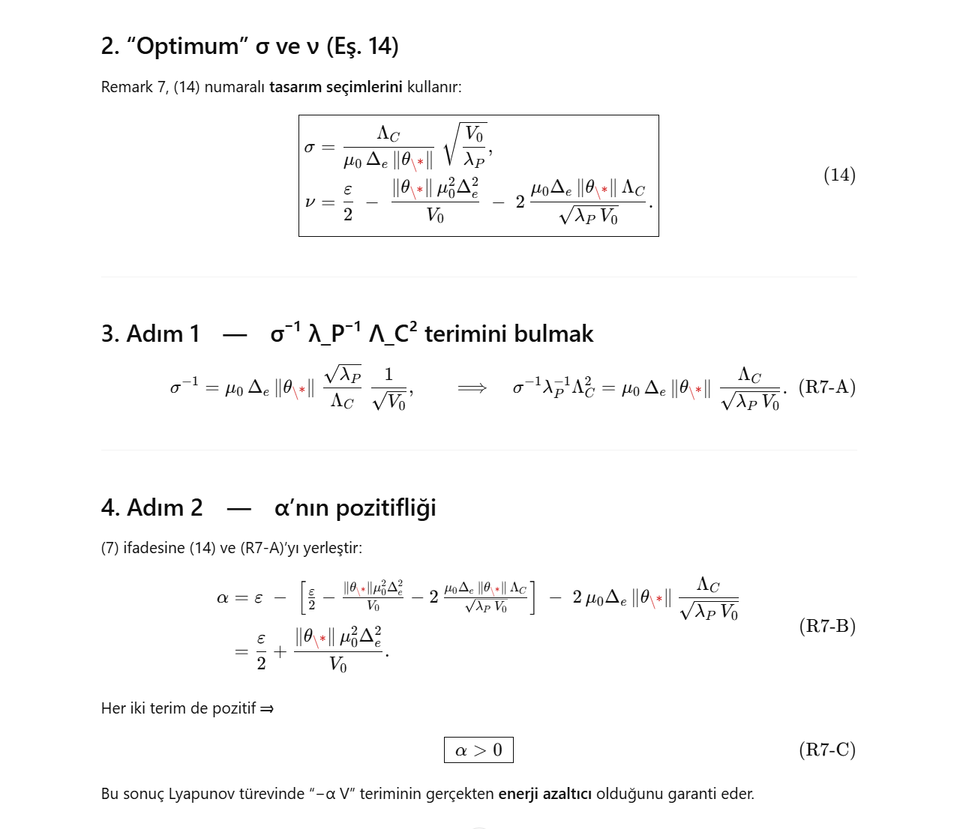

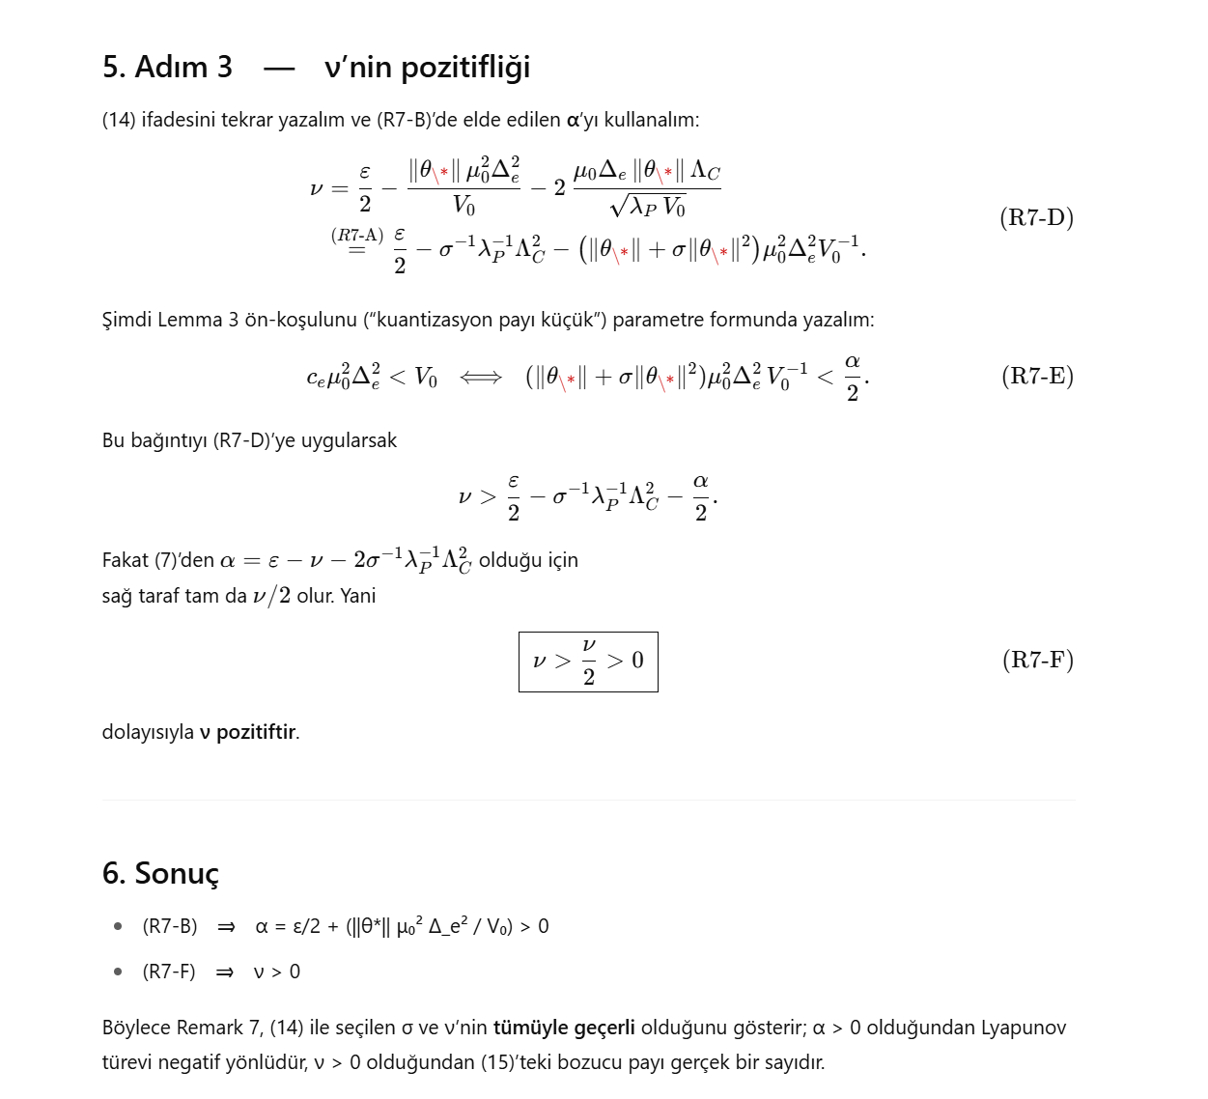

Remark 8:

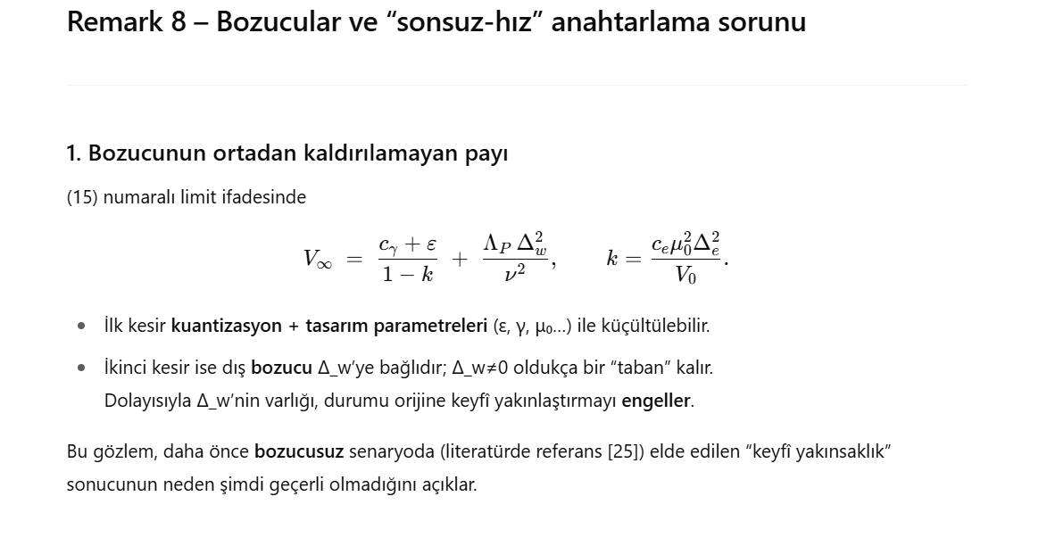

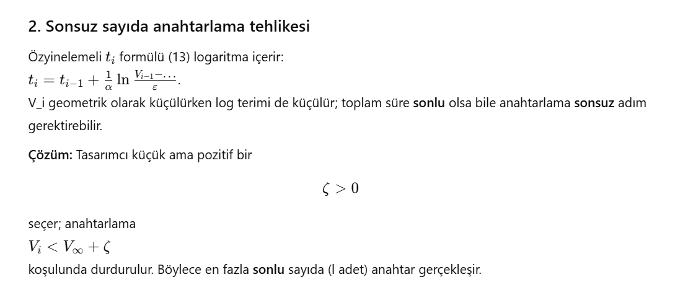

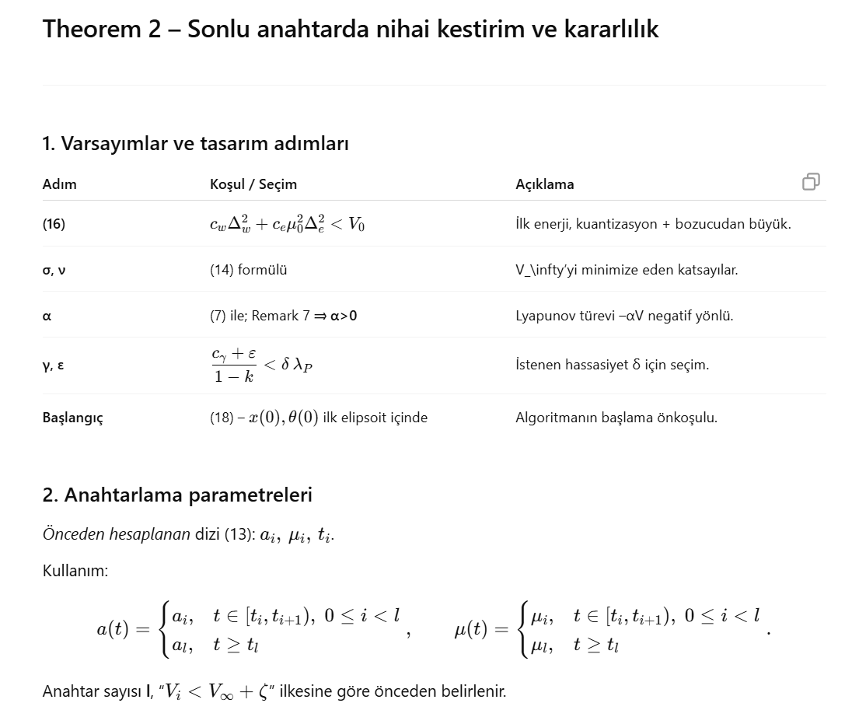  
  
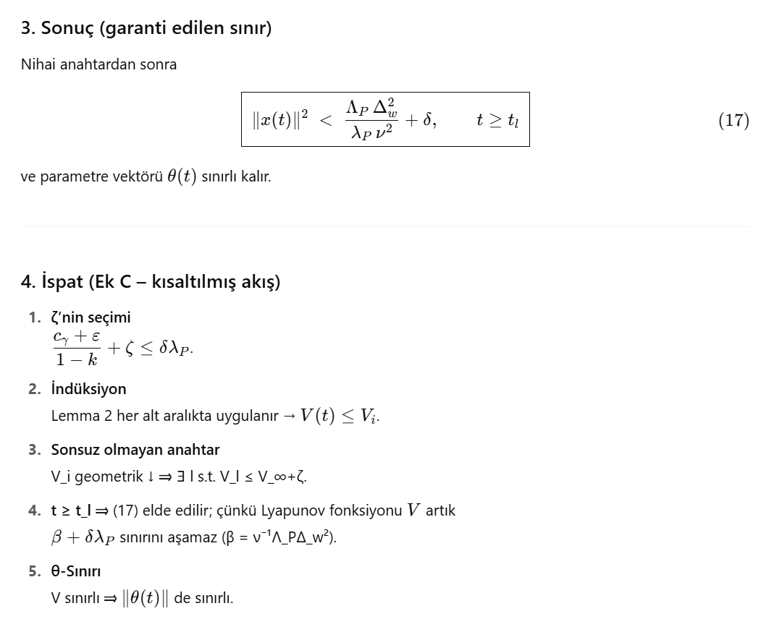

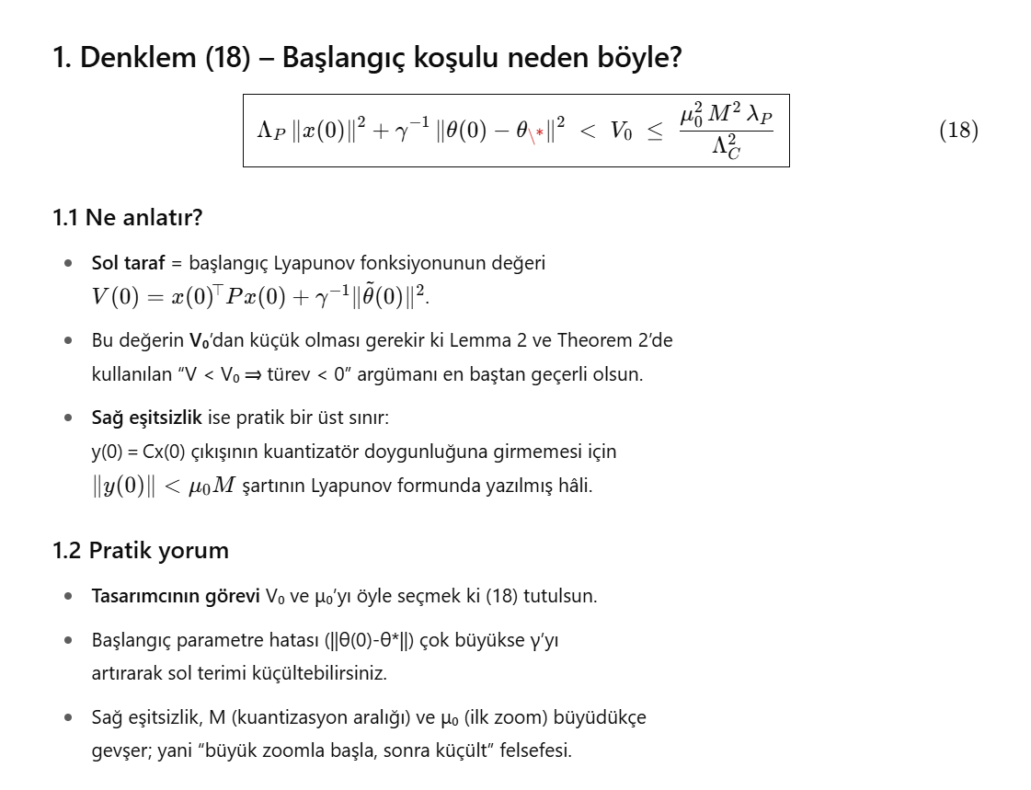

Remark 9:

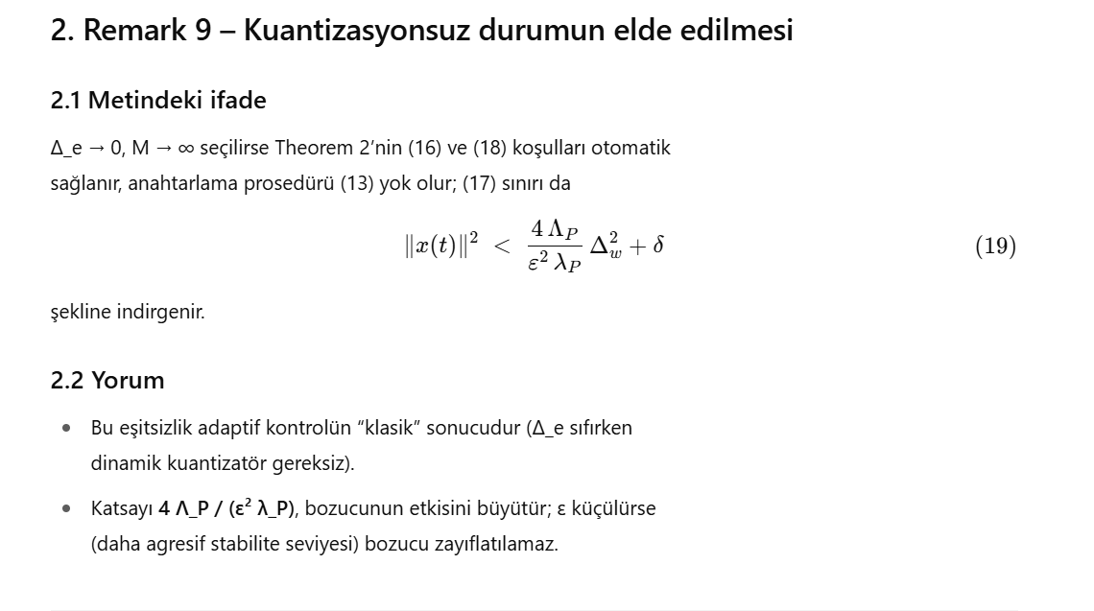

Remark 10:

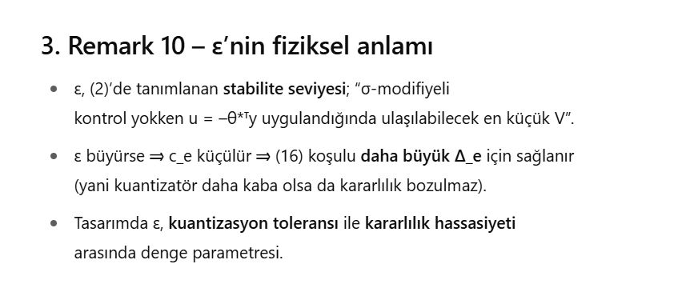

Remark 11:

